Mansurs, tulkojumā uzvarētājs
Stāsts par pusaudzi Mansuru, kurš ir uzaudzis Čečenijas kara apstākļos un ir pārliecināts par savu izcilo dejotāja talantu. Mātes mudināts viņš dejo visur un visiem, jo tikai tā var izrauties no kara postītās dzimtenes. Tomēr par spīti visam, Mansura ambīcijas nav mazas – viņš vēlas kļūt par Čečenijas prezidentu.

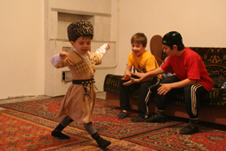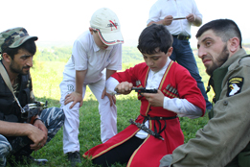

Ledlauzis un viņa bērni
Stāsts par mācītāju Andreju Voroņinu, kas izveidojis unikālu bērnu namu Krievijā un par vienu no audzināšanas metodēm ir izraudzījies sportu. Bērni tiek rūdīti skarbajai dzīvei gan fiziski, gan morāli, kamēr pamesto bērnu skaits Krievijā katastrofāli pieaug. A.Voroņins traģisko statistiku saista ar sabiedrības morālo degradāciju, bet pats spēj saglabāt pozitīvu attieksmi pret dzīvi.

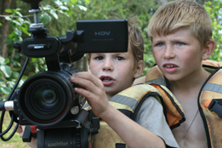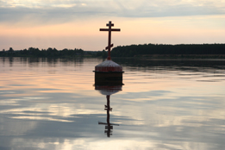

Izvēle
Filma par adrenalīnu un izvēli, kā pusaudžiem to iegūt – aktīvi nodarbojoties ar sportu vai nonākot atkarībā no narkotikām, alkohola vai azartspēlēm. Jaunieši un pieaugušie dalās pieredzē – kā un par kādu cenu noķert šos laimes hormonus.
Filmā darbojas gan Latvijā pazīstami sportisti - Mārtiņš Rubenis, Jeļena Prokopčuka, Raimonds Bergmanis, Miķelis Rēdlihs, Madara Apine, Miķelis Apinis u.c., kā arī jaunieši, kas pametuši sportu narkotiku dēļ un šobrīd ārstējas rehabilitācijas centrā „Saulrīti”.

